KOLESARSKI IZPIT

Čaka nas še zadnji sklop prometnih znakov. Do sedaj smo spoznali:
ZNAKI ZA NEVARNSTI ( trikotne oblike z rdečo obrobo ),
ZNAKI ZA IZRECNE ODREDBE, ki se delijo na ZNAKE ZA PREPOVEDI IN OMEJITVE (okrogle oblike z rdečo obrobo, razen dveh znakov: stop znak in križišče s prednostno cesto ) in ZNAKE ZA OBVEZNOSTI ( okrogle oblike in modre barve ).
Danes bomo spoznali še ZNAKE ZA OBVESTILA. Običajno so pravokotne oblike 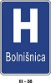, ali pravokotne oblike, pri kateri je ena stran v obliki puščice – kažipot - 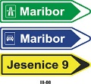, ali okrogle oblike 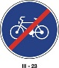.
Danes si bomo pogledali tiste, s katerimi se največkrat srečujemo:

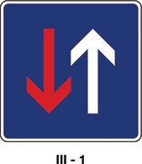 Prednost vozil in nasprotne smeri. 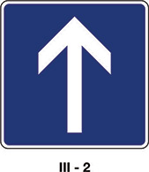Enosmerna cesta.
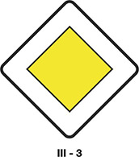Prednostna cesta.
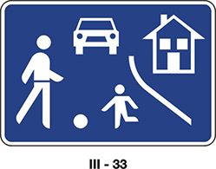 Območje umirjenega prometa. 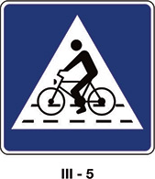 Prehod za kolesarje.
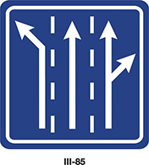 Razvrščanje vozil. 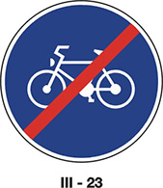Konec kolesarske steze ali poti.

SVETLOBNI PROMETNI ZNAKI.
Semafor:
Semafor za kolesarje:

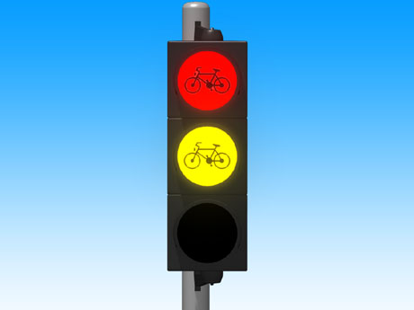

STOJ! STOJ! PELJI! USTAVI! STOJ! Pripravi se, da Prižgala se bo
spelješ. rdeča luč.

VLOGA SEMAFORJA IN POLICISTA:
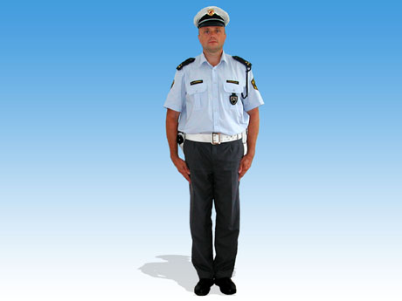

Roka je dvignjena. Ustavi, ker vidiš policista v prsi ali hrbet.
Ustavi in počakaj na naslednji znak.

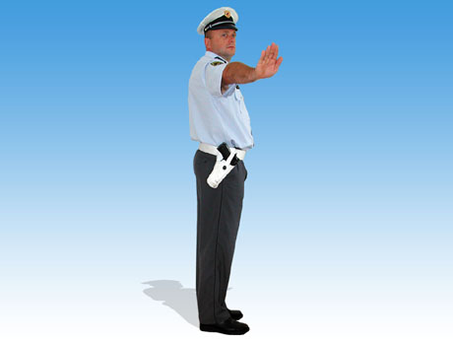
Ustavi, ker vidiš policista v prsi ali hrbet. Pelješ lahko dalje, policista vidiš v bok – od strani.

